Compte Rendu Projet Ovin 2022
DIEN Rémi
DE TREMEUGE Flory
PERES Camille
GRANGE Johann

I - Compréhension du projet
- Lire le cahier des charges et les annexes du projet.
OK
- Lister les points non compris et essayer de de les éclaircir avec l'équipe du projet.
OK
- Rédiger un document de synthèse présentant le projet et ses objectifs (pour chaque équipe de projet : sous-système).
On doit :
  - Développer un logiciel qui permet de récupérer les poids des agneaux, aussi bien leur poids (poids 3 jours, poids 10 jours, poids 30 jours) de manière à suivre le bon développement de l’agneau ainsi que de pouvoir ajouter un nouvel agneau dès sa naissance.
  - Développer une application mobile sous QT Android qui permet de consulter les donnés de la base de données (poids, traitement) ainsi que de mettre à jour les différents traitements.
  - Développer un site web permettant de gérer le suivi sanitaire des agneaux, de recenser le troupeau, d’ajouter à la base de données les nouvelles bêtes du troupeau et éditer le carnet d’agnelage. La gestion du suivi sanitaire comprend de pouvoir saisir et / ou consulter le poids des bêtes et leurs traitements.

II - Situation de l'étudiant dans le projet
- Décrire textuellement votre rôle dans le projet.

Rémi Dien :
Il va s’occuper de créer l’application permettant de collecter des données sur un système embarqué à l’aide de QT en langage C++. Il doit développer une interface graphique pouvant permettre de gérer le suivi sanitaire et de créer un nouveau suivi dans le cas d’une nouvelle bête.

Camille Peres :
Il a pour objectif de développer l’interface web permettant une gestion du troupeau depuis la bergerie. Cette interface web permettra de recenser le troupeau, éditer et consulter le carnet d’agnelage, de consulter l’état sanitaire d’une bête précise et enfin de mettre à jour la base de donnée en cas de vente ou d’une perte.

Johann Grange :
Il doit mettre en place une application mobile sous QT Android permettant à l’éleveuse quand elle est en alpage de consulter le poids de ses différentes bêtes. Mais aussi de saisir et de consulter les différents traitements qu’elle pourrait avoir à appliquer durant son séjour en montagne.

Flory de Tremeuge :
Il a pour mission de développer la base de données et les différents Web Services permettant aux différentes applications de consulter des informations sur la base de donnée.

III - Définition des contraintes de temps et des grandeurs relevées
- Lister les contraintes de temps liées au processus industriel à surveiller.
Pas de contrainte de temps car il n’y a pas de processus industriel.
Cependant, nous avons deux contraintes liées aux mesures :
- La mesure du poids doit se faire avec une précision de 0,1 kg sur une étendue de 0 k à 100 kg.
- La détection du badge RFID doit se faire jusqu’à une distance maximale de 80 cm.

- Lister les grandeurs à relever sur le processus industriel à surveiller.
Les différentes valeurs sont :
- Le Poids (E1 / E3 / E4)
- Le Poids3j (E1 / E3 / E4)
- Le Poids10j (E1 / E3 / E4)
- Le Typage (E1 / E3 / E4)
- Date de Naissance (E1 / E3 / E4)
- Date Traitement Vermifuge (E3 / E4)
- Date Traitement Douve (E3 / E4)
- Date Traitement Entérotoxémie (E3 / E4)
- Date Traitement Inopiné (E3 / E4)
- Numéro Père (E1)
- Numéro Mère (E1)
- Numéro d’identifiant de la bête (E1 / E3 / E4)
- Numéro Identifiant Éleveur (E1 / E3)
- Sexe (E1 / E3 / E4)
- Nom (E1 / E3 / E4)
- Date de Vente (E3)
- ID Acheteur (E3)
- Date de Mort (E3)

IV - Définition des interfaces
- Lister les types d'interfaces de communication utilisées entre les différentes parties du projet (BDD, Files, Listes, sockets, etc).
- Les différentes interfaces homme / machine :
    - OVIN_Gestion_Locale : IHM Bergerie
    - OVIN_Gestion_Alpage : IHM Mobile
    - OVIN_Balance : IHM Balance

Configuration Projet :
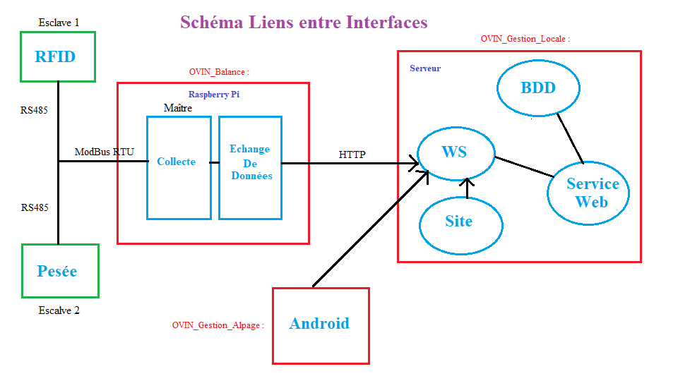

Base De Donnée :
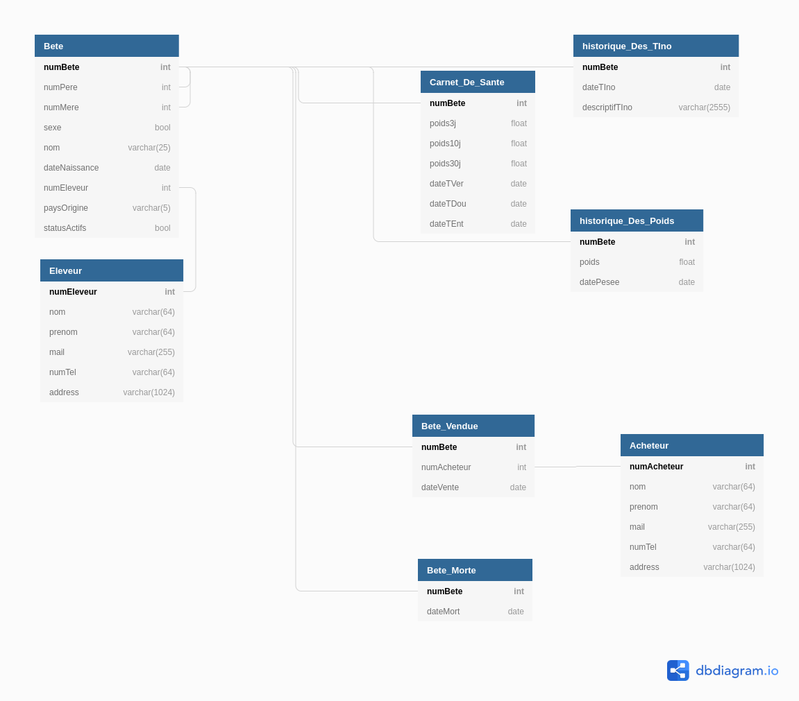
Différents flux JSON :

Nom du WS | Données envoyées | Données reçues | Descriptif
WSTroupeau.php | Sexe bool | Bete.numBete int,  Bete.numPere int,  Bete.numMere int,  Bete.dateNaissance date,  //Dernier poids en date  historique_Des_Poids.Poids float,  //Pour les mâles uniquement  Carnet_De_Sante.typage varchar(5) | Permet d’avoir une liste détailler du troupeau en fonction du sexe des bêtes.  Ainsi le typage n’est renvoyer que lors d’une requête masculine.  Précission on ne renvois que les ACTIFS
WSIdentifiant.php | None | Bete.numBete int, | Liste les différent numéro de bête.
WSAnnées.php | None | Bete.dateNaissance (YEAR)date, | Liste les différente années de naissances des bêtes.
WSTraitements.php | IdentifiantBete int | Carnet_De_Sante.dateTVer date,  Carnet_De_Sante.dateTDou date,  Carnet_De_Sante.dateTEnt date, | Renvois la date des dernier traitement.
WSPoids.php | numBete int | //Dernier poids en date  historique_Des_Poids.Poids float,  Carnet_De_Sante.Poids3j float,  Carnet_De_Sante.Poids10j float,  Carnet_De_Sante.Poids30j float, | Donne les différents poids de la bête choisi à des poins clef de sa croissance et son poids actuelle.
WSHistoriqueDesPoids.php | numBete int | historique_Des_Poids.Poids  float, | Donne la liste des poids d’une bête choisi.
WSAgnelage.php | Annee | Bete.numBete int,  Bete.numPere int,  Bete.numMere int,  Bete.dateNaissance date,  Bete.Sexe bool,  Carnet_De_Sante.Poids3j float,  Carnet_De_Sante.Poids10j float,  Carnet_De_Sante.Poids30j float, | Permet de renvoyer les données pour faire le carnet d’Agnelage.
WSVente.php | numBete int,  dateVente date,  numAcheteur int, | None | Permet de définir qu’une bête est vendu. Doit aussi retiré des actifs la bête en question.
WSMort.php | numBete int,  dateMort date, | None | Permet de définir qu’une bête a connu sa fin.  Doit aussi retiré des actifs la bête en question.
WSVendu.php | None | numBete int,  dateVente date,  numAcheteur int, | Revois la table des bêtes vendus.
WSMouru.php | None | numBete int,  dateMort date, | Renvois la table des bêtes morte.
WSAJoutPoids.php | numBete int,  poidsEnvoyer float,  typeDePoids int, | None | Permet de rajouter un poids selon le type choisi :  -0 Poids générale  -1 Poids 3j  -2 Poids 10j  -3 Poids 30j
WSNouvelleBete.php | NumBete int,  nom varchar(25),  sexe bool, dateNaissance date,  paysOrigine varchar(5), numEleveur int, numPere int, numMere int | None | Ajoute une nouvelle Bête à la base de données

Schéma Site Web :

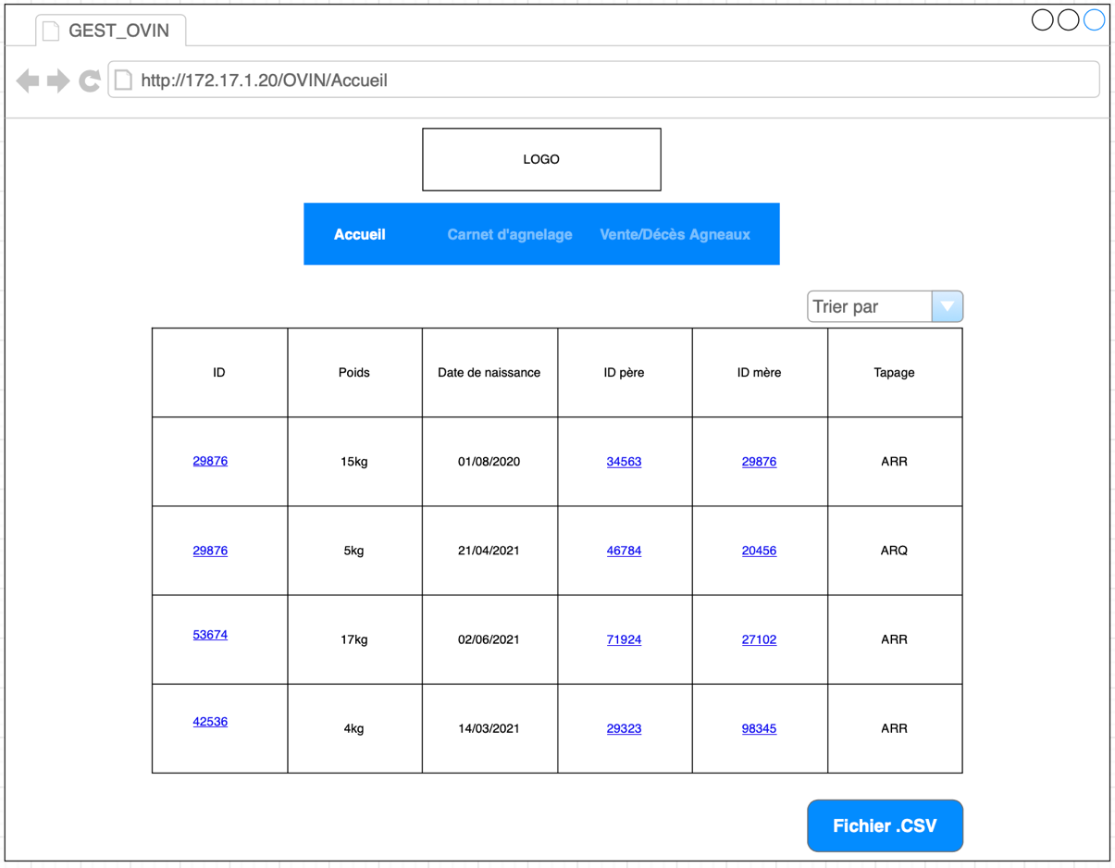
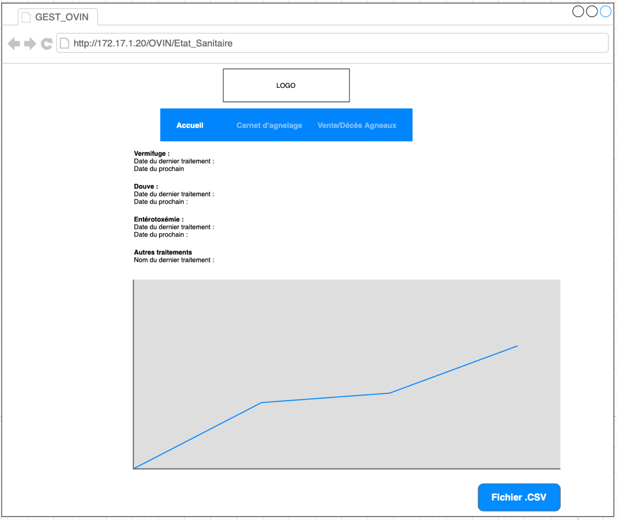

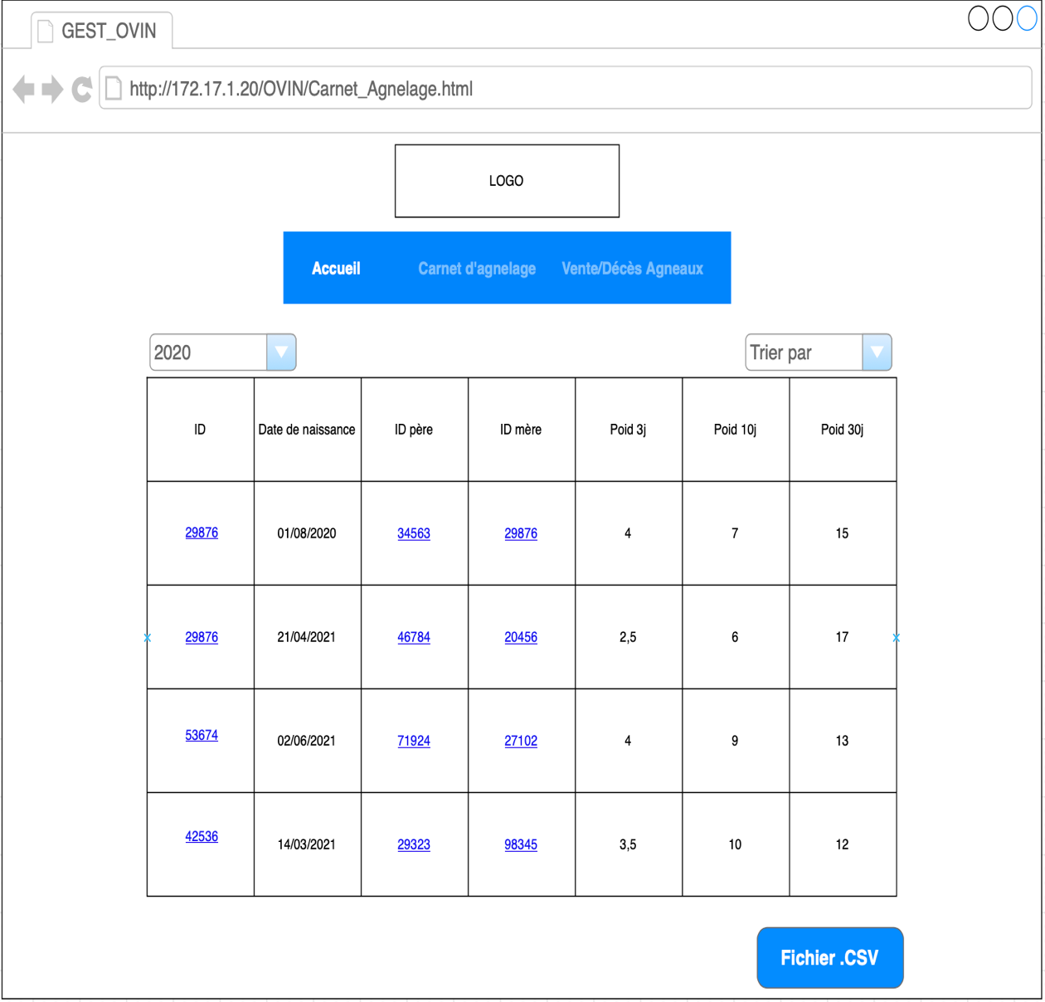

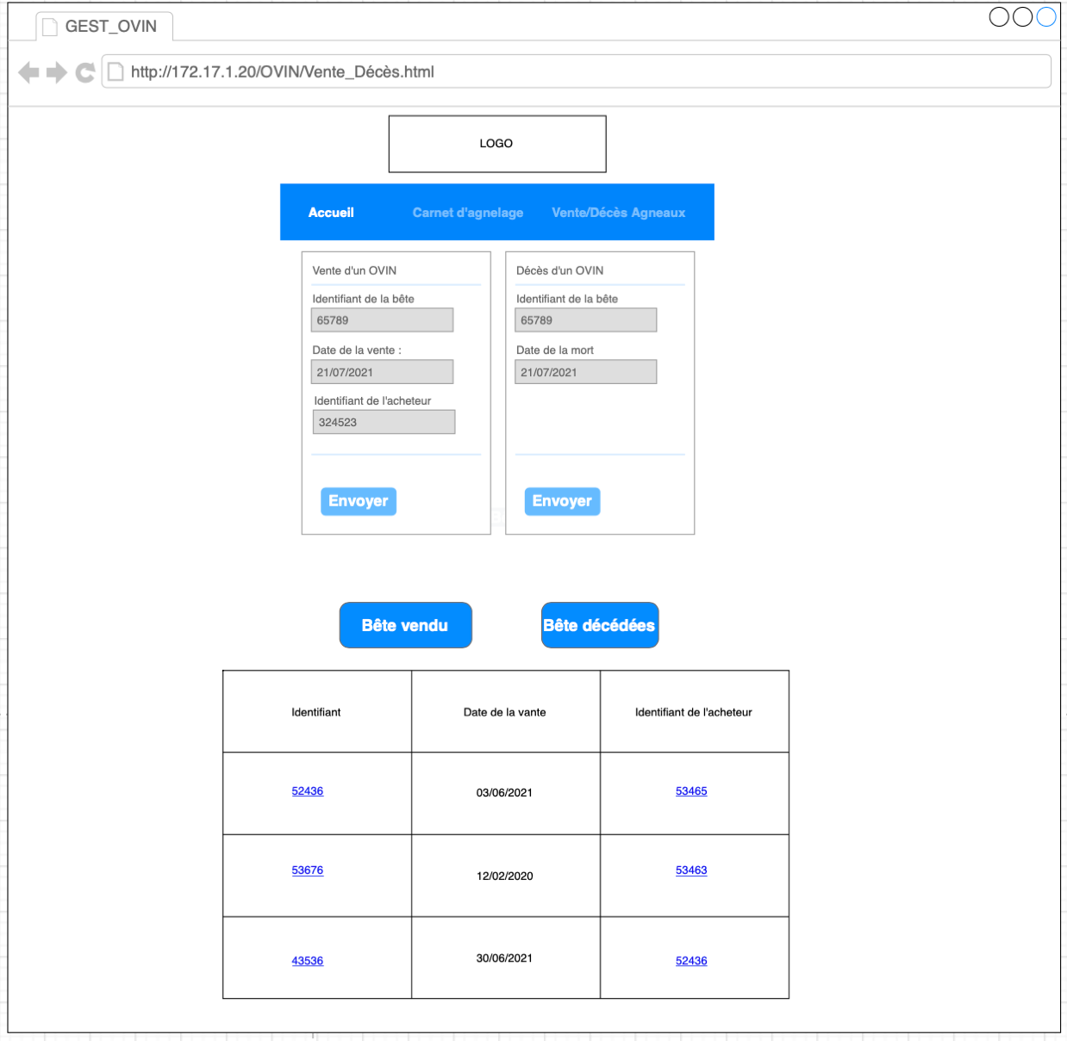

- Définir les formats des types d'interfaces de communication utilisées (format BDD, format Listes ou Files, Format JSON, etc).

Pour les échanges de données nous n’utiliserons du JSON avec des requêtes HTTP.

V - Contraintes liées aux IHM (Interface Homme Machine)
- Pour ceux qui ont des IHM à réaliser, lister de façon textuelle les différents menus de l'IHM à réaliser.

IHM ACCUEIL représentant la partie collecte des données (version modifiable) :

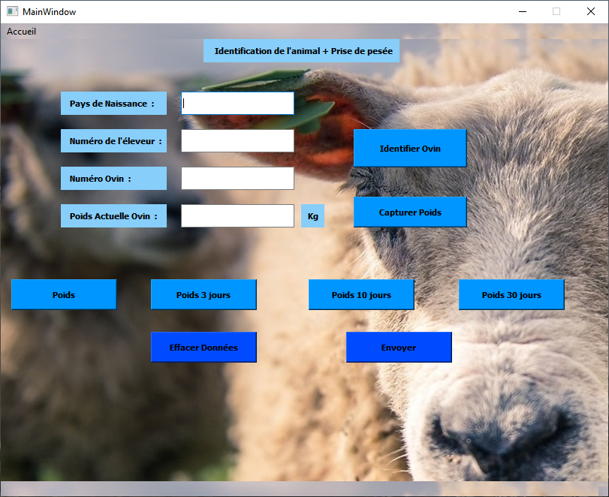

IHM NOUVEL OVIN représentant la partie collecte des données (version modifiable) :

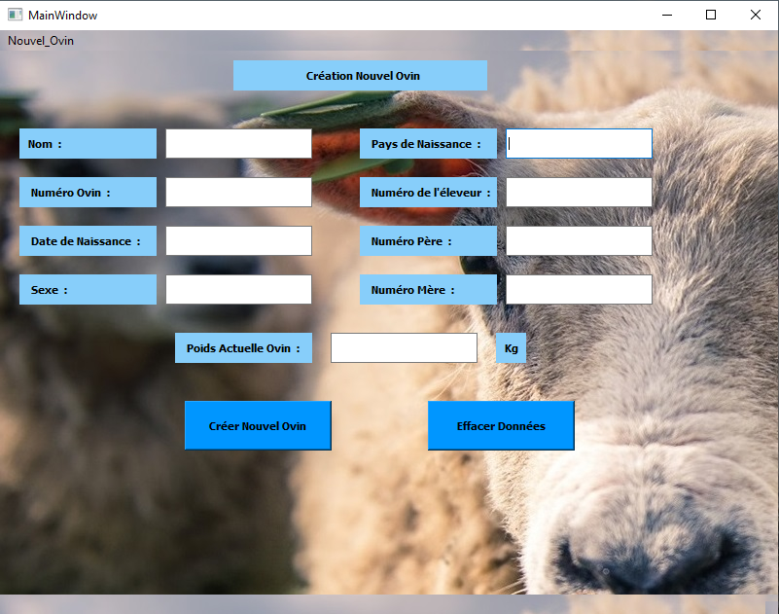

IHM partie Android (version modifiable) :

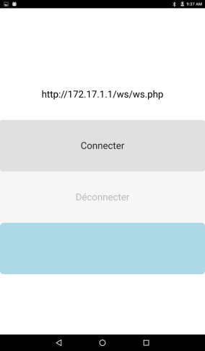

Diagramme illustrant Android :

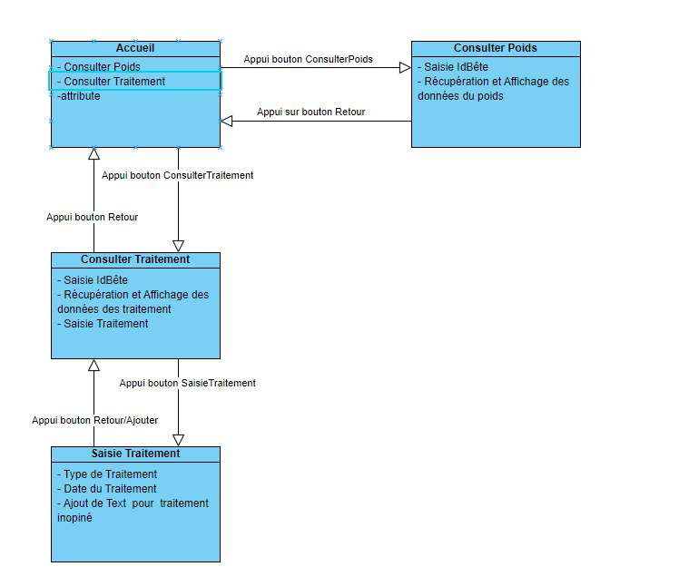
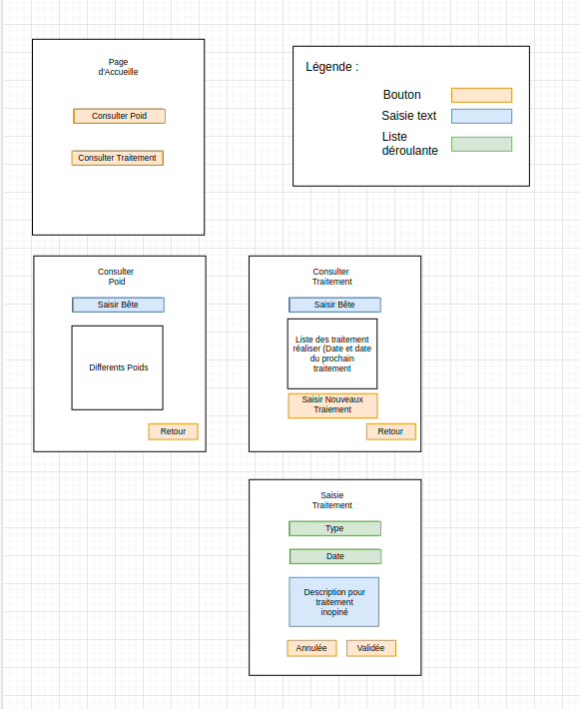
Diagramme illustrant Partie Collecte :

SchémaSSSS moi illustrant les trames, etc « voir compte rendu moi » : OU SAVOIR L'expliquer à voir

